新 书 推 荐

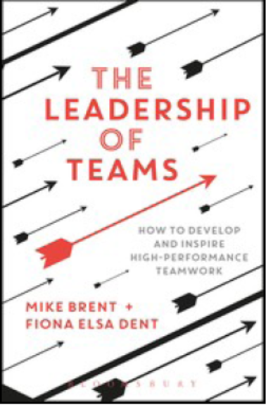
中文书名：《团队领导力：如何培养和启发高效团队合作》
英文书名：The Leadership of Teams: How to Develop and Inspire High-performance Teamwork
作 者：Mike Brent & Fiona Elsa Dent
出 版 社：Bloomsbury Academic
代理公司：ANA/ALina Lin
页 数：224页
出版时间：2017年7月
代理地区：中国大陆、台湾
审读资料：电子稿
类 型：经管

本书要点：

探讨了复杂团队面临的最常见的挑战，尤其关注领导者扮演的角色。

主要卖点：
- 由分校遍及世界各地的霍特和阿什里奇商学院宣传推广。
- 由两位备受尊重的学者撰写，两人曾推出关于领导力的畅销书。
- 关于团队内部合作，市面上很少有理论和实践完美结合的作品。本书将理论架构与现实生活中的例子和个案研究相结合，极为实用。

内容简介：

无论是在商界、学校、医院还是政府，团队无处不在。有执行团队、管理团队和跨职能团队，也有针对特定任务和项目组成的团队。团队的成败跟领导者息息相关，每个人都对领导者的重要素质有自己的看法。成功的团队取决于什么？领导者需要做些什么，才能确保团队成员携手合作，齐心协力向着目标前进？

这本书着眼于团队合作的各个方面，特别关注领导者的角色，探讨了团队和领导者面临的最常见的挑战，包括人际关系挑战、全球化合作、在不同团队中扮演不同角色、多文化团队、培养团队成员。

本书由经验丰富的学者和实践者撰写，结合了阿什里奇商学院的调研结果，还融入了体育、军事、商业、工业、慈善机构的领导者和团队成员的经历。

作者简介：

迈克·布伦特（Mike Brent），英国阿什里奇商学院的体验式学习主管，擅长领导力、团队建设、影响力、教练、跨文化管理、引领变革和个人发展等。他发表了大量关于影响力、教练和领导力的文章。

迈克为许多跨国公司提供管理教练和咨询服务，其中包括通用电气、惠普、爱立信、法国电信、帝国化学工业公司、沃尔沃汽车、铂傲等。他拥有广泛的国际工作经验，在世界各地举办过研讨会，包括日本、中国、乌兹别克斯坦、泰国、马来西亚、印度尼西亚、美国、加拿大以及一些南美洲国家。

菲奥娜·登特（Fiona Dent）英国阿什里奇商学院的独立培训师、教练、助理教员。她目前是课程项目和客户主管，她负责客户关系和领导领域的管理解决方案。她曾任阿什里奇商学院的高级经理人教育主管，参与制定了组织人力资源项目的战略规划。她为国内外众多客户和组织合作，教学和咨询范围包括领导力、个人发展、人际关系技能等。

迈克·布伦特和菲奥娜·登特合著有《领导者影响力指南：“软技巧”带来“硬实力”》（The Leader's Guide to Influence）、《团队领导者》（The Leader's Guide to Managing People）

媒体评价：

针对作者的前一部作品《团队领导者》的评价：

“要想做个高效的领导者，该书是最佳的指南。”
----让·皮埃尔·鲁瓦佐（Jean Pierre Loizeau），道达尔大学校长

“对忙碌的领导者来说，这是一本极具价值的作品。在工作之余，你只需上花一点时间，就能有很大的收获。”
----马克·佩格（Mark Pegg）博士，高等教育领导力基金会首席执行官

“内容简洁明了，充满趣闻轶事，饱含经验教训。”
----K·D·阿卡布希（K.D.Akabusi）博士，阿卡布希公司首席执行官

谢谢您的阅读！
请将回馈信息发至：林凤娇 (Alina Lin)
安德鲁 · 纳伯格联合国际有限公司北京代表处
北京市海淀区中关村大街甲59号中国人民大学文化大厦1705室
邮编：100872
电话：010-88810959
传真：010-82504200
Email：alina@nurnberg.com.cn
网址：http://www.nurnberg.com.cn
微博：http://weibo.com/nurnberg
豆瓣小站：http://site.douban.com/110577/
微信订阅号：ANABJ2002

